|  |  |  |
| --- | --- | --- |
| **Université Mohamed Khider Biskra**  **Faculté des sciences exactes et des sciences de la nature et de la vie.**  **Département d’Informatique** | | |
| **Niveau** : 2LMD | **Date** : 2020 | **Module** : Systèmes d‘exploitation1 |
| **Série 3 : Ordonnancement des processus** | | |

**Exercice 1 :**

Soient les différents processus suivants :

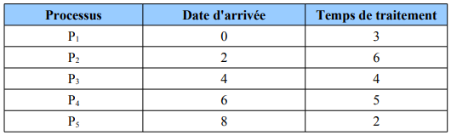t

Donnez le diagramme d’exécution de ces différents processus en utilisant successivement les algorithmes FCFS(FIFO), RR (quantum = 4 unités de temps), SJF sans préemption et SRTF. Pour chaque cas étudié, calculez :

• Temps de réponse de chaque processus et le temps de réponse moyen

• Temps d’attente de chaque processus et le temps d’attente moyen

• Rendement

**Exercice 2 :**

Pour les processus du tableau suivant, dessinez un schéma illustrant leur exécution, en utilisant l’ordonnancement avec priorités. Un nombre de priorité élevé correspond à une priorité plus importante. Réalisez l’exercice dans une approche avec préemption et sans préemption. Calculez ensuite le temps de réponse de chaque processus, le temps de réponse moyen, temps d’attente de chaque processus, le temps d’attente moyen et rendement.

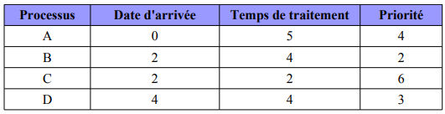

**Exercice 3 :**

On considère un système monoprocesseur dans lequel les processus partagent un disque comme seule ressource (autre que le processeur). Cette ressource n’est accessible qu’en accès exclusif et sans réquisition. Un processus peut être en exécution, en attente d’entrée-sortie ou en attente du processeur.

A) donner, en expliquant le schéma représentant les états possibles d’un processus et les transitions entre ces états. Expliquer pourquoi certaines transitions ne sont pas possibles.

B) En fait l’état bloqué se divise en deux états. Attente de la ressource disque et attente de la fin d’exécution de l’opération. Les demandes d’entrées-sorties sont gérées à l’ancienneté, et l’allocation du processeur est faite selon la priorité affectée au processus, et représentée par une valeur entière. Le processus prioritaire est celui qui a la plus grande valeur et si deux processus ont même priorité, c’est le plus ancien dans la file d’attente des processus prêts. Nous considérons les 4 processus dont le comportement est le suivant (la priorité initiale est indiquée entre parenthèses) :

|  |  |  |  |
| --- | --- | --- | --- |
| Calcul pendant 40ms  Lecture disque 50ms  Calcul pendant 30ms  Lecture disque 40ms  Calcul pendant 20ms | Calcul pendant 40ms  Lecture disque 40ms  Calcul pendant 10ms | Calcul pendant 30ms  Lecture disque 80ms  Calcul pendant 80ms  Lecture disque 20ms  Calcul pendant 10ms | Calcul 80 ms |
| P1 (100) | P2 (98) | P3 (99) | P4 (97) |

Les 4 processus sont lancés en même temps, mais leur priorité est variable. Chaque fois qu’un processus quelconque quitte l’état bloqué, on recalcule la priorité de chaque processus selon la formule suivante :

***Priorité nouvelle =priorité initiale – (temps processeur utilisé)/10.***

Etablir le chronogramme des 4 processus.

C) Donner le temps total d’exécution de ces 4 processus dans les deux cas où l’activation des 4 processus est demandée à l’instant initial et ils s’exécutent en monoprogrammation dans l’ordre P1, P2, P3 puis P4 et par une gestion de la question B ; puis comparer les temps de réponse moyens et en déduire le taux d’utilisation du processeur.